муниципальное бюджетное общеобразовательное учреждение
«Аллакская средняя общеобразовательная школа»

Фестиваль песни и пляски
«У нас нонче субботея…»

Подготовила и провела Ращектаева Н. В.,
классный руководитель 5 класса

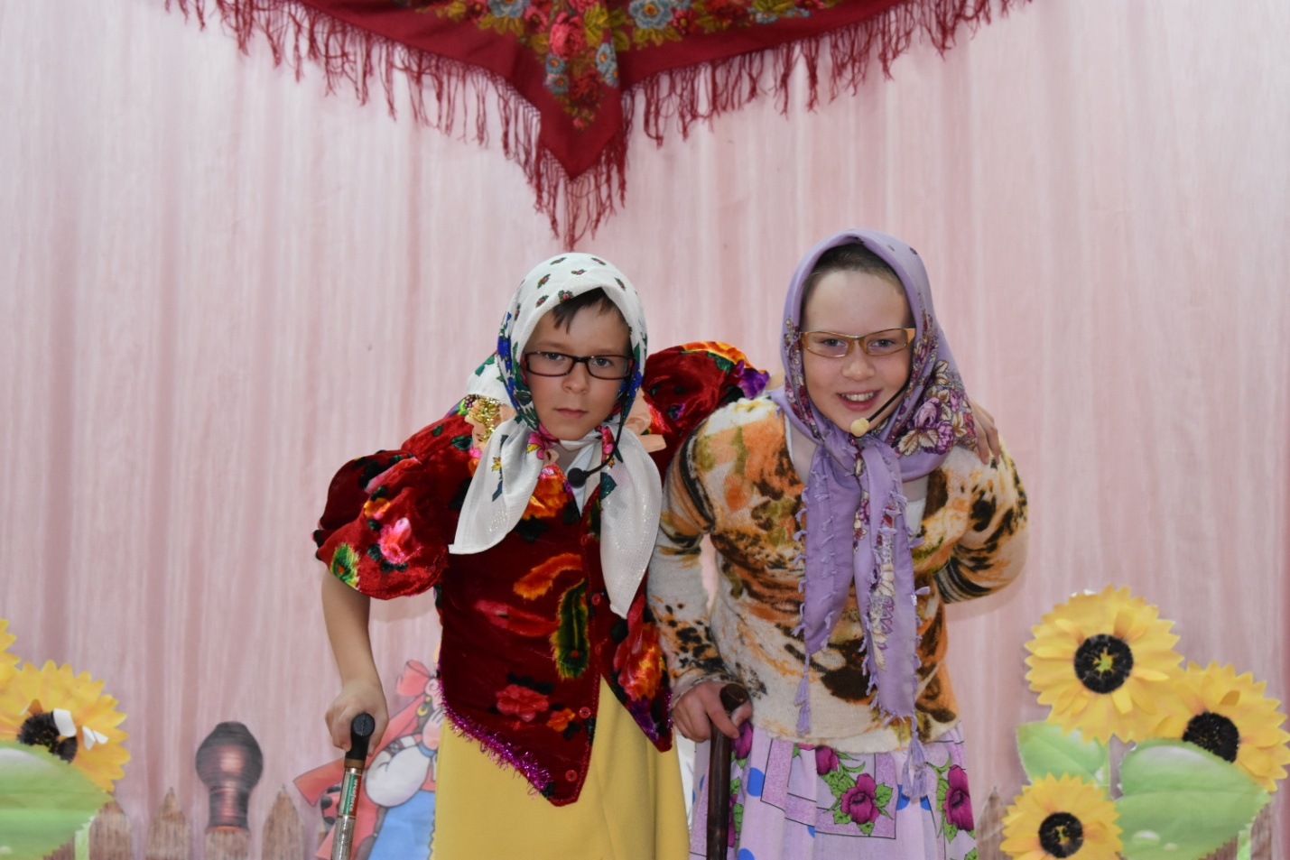

с. Аллак
2019 г.
- Приобщение к культурному наследию.
Фестиваль песни и пляски «У нас нонче субботея…».
Актуальность данного мероприятия очевидна. Приобщение молодого поколения к культурному наследию – одна из первостепенных задач воспитания.

- 5- 11 классы.

- Данное мероприятие реализует несколько направлений программы воспитания:
гражданско - патриотическое, дающее представление о Родине, людях, прославляющих её, воспитывающее чувство гордости и уважения за богатое культурное наследие;
духовно – нравственно, формируя различные нравственные понятия;
эстетическое, пробуждающее у детей активность в творении по законам природы.
Ярко прослеживается преемственность поколений, преемственность разных сфер искусства: музыки, литературы, истории, театра, кинематографии.

- Цель: создание условий для формирования у учащихся первоначального представление о нравственных ценностях, знаний народного искусства, умения гордиться культурным наследием, побуждения к творчеству, самосовершенствованию, саморазвитию.
Задачи:
- показать учащимся богатство и красоту, глубину народного танца, песни через живое исполнение;
- познакомить с историей музыкального народного инструмента, исполнителями народных песен;
- организовать работу в классах для создания своего творческого коллектива;
- создать условия для развития у учащихся умения выступать на сцене и быть чутким дисциплинированным зрителем;
- воспитывать ответственное, бережное отношение к культурному наследию.
Планируемые результаты:
- Личностные:
уметь выражать свою позицию через музыкальное народное творчество, проявлять толерантность по отношению к другой точке зрения.
- Метапредметные:
Личностные (ЛУУД):
формирование желания и стремления к познавательной деятельности, личного эмоционального отношения к жизненным ценностям, интереса к себе и окружающему миру, эмоциональное осознание себя и окружающего мира, позитивного отношения к себе и окружающим людям, использование фантазии, воображения при исполнении номеров.
Познавательные (ПУУД):
поиск и выделение необходимой информации; умение извлекать информацию, интерпретировать, преобразовывать ее и создавать собственную; способность и умение учащихся производить простые логические действия (анализ, синтез, сравнение, обобщение и др.), применение методов информационного поиска, в том числе с помощью компьютерных средств в соответствии со сценарием (ИКТ-компетентность).
Регулятивные (РУУД):
выбор способа выражения музыкальной одаренности; настрой на выступление, создание ситуации успеха.
Коммуникативные (КУУД):
планирование творческого сотрудничества с учителем, родителями и сверстниками – определение цели, функций участников, способов взаимодействия в зависимости от формы занятия, формирование умения работать малых группах; понимание возможности различных точек зрения, не совпадающих с собственной, готовность к обсуждению разных точек зрения и выработке общей (групповой) позиции.
- Форма работы: фестиваль песни и пляски.
Эта форма позволяет охватить большую аудиторию зрителей разного возраста. Создать атмосферу праздника, наиболее раскрывающую красоту, певучесть, глубину и многие другие достоинства русского народного творчества.
- Педагогические технологии: творческого воспитания и самовоспитания, коммуникативная, интерактивная, игровая, развивающего обучения, проблемного обучения.
Методы, приемы: выступление, награждение.
- Этапы подготовки фестиваля:
- составление сценария;
- распределение ролей для ведущих и артистов;
- распределение заданий для классов;
- подбор музыкального материала;
- подборка и съемка видео для заставок и переходов между номерами;
- составление презентации;
- подготовка костюмов и декораций;
- репетиции.
- Ресурсы: музыкальная аппаратура, проектор, ноутбук, декорации для сцены, костюмы для номеров, музыкальные инструменты (гармонь, балалайки, ложки, свисток) конфеты для награждения.
Фестиваль Русской песни и пляски
«У нас нонче субботея…»

(звучит пение петуха, на сцене бабушки и девочка - ведущая)
Бабушка 1. Да, скучно стали жить. Вот раньше, бывало, песни пели до хрипоты. Солнышко встает – поём, умываемся – поём, в поле – поем, замуж выходим, деточек нянчим – всё поём, а теперь что… Тьфу… Человека на улице не встретишь. А если запоёшь, то ещё и засмеють. Грустно…

Бабушка 2. Пели!? А плясали то как. Бывало, плясали, что дыру в сапожках протирали. Эх, сплясала бы, да годочки не те.

Ведущая. А вы что это, бабушки, пригорюнились? Дети в Аллакской школе знаете, какие: и петь и плясать мастера.

Бабушка 1. Петь, плясать? Ой, ну и рассмешила. Русское – то, народное –то, наше ведь они не знают!!!

Ведущая. Знают! Всё знают: и русское и народное. И спеть могут и сплясать могут! А вы, бабушки, присаживайтесь: смотрите и слушайте.
Песня русская – это просторы,
По которым всю жизнь мне идти.
Это матушка – Обь для Сибири,
Это батюшка - увал для меня.

Песня русская - это пастуший,
Росный, радостный, ранний рожок,
Только сядь на минутку, послушай –
Ты заслушаешься, дружок.

Песня русская – не голошенье,
Не дебош, не надрывная грусть,
Это тихое разрешенье
Рядом сесть и в глаза заглянуть.

Все она своим сердцем объемлет,
Ей и двадцать, и тысяча лет.
Песню русскую, русскую землю
Так люблю, что и слов больше нет.

Фестиваль Русской песни и пляски объявляем открытым!
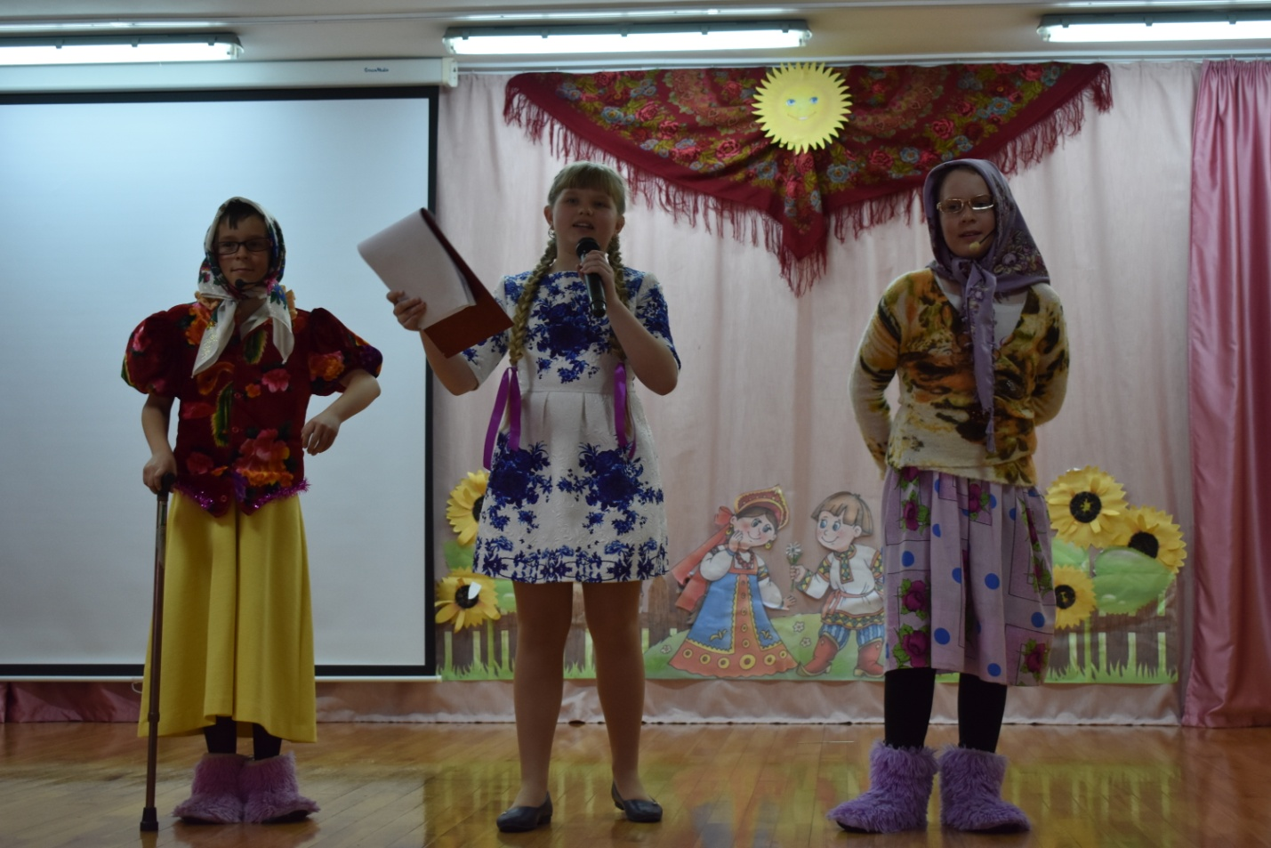

(Танец и песня. 5 класс. «У нас нонче субботея»)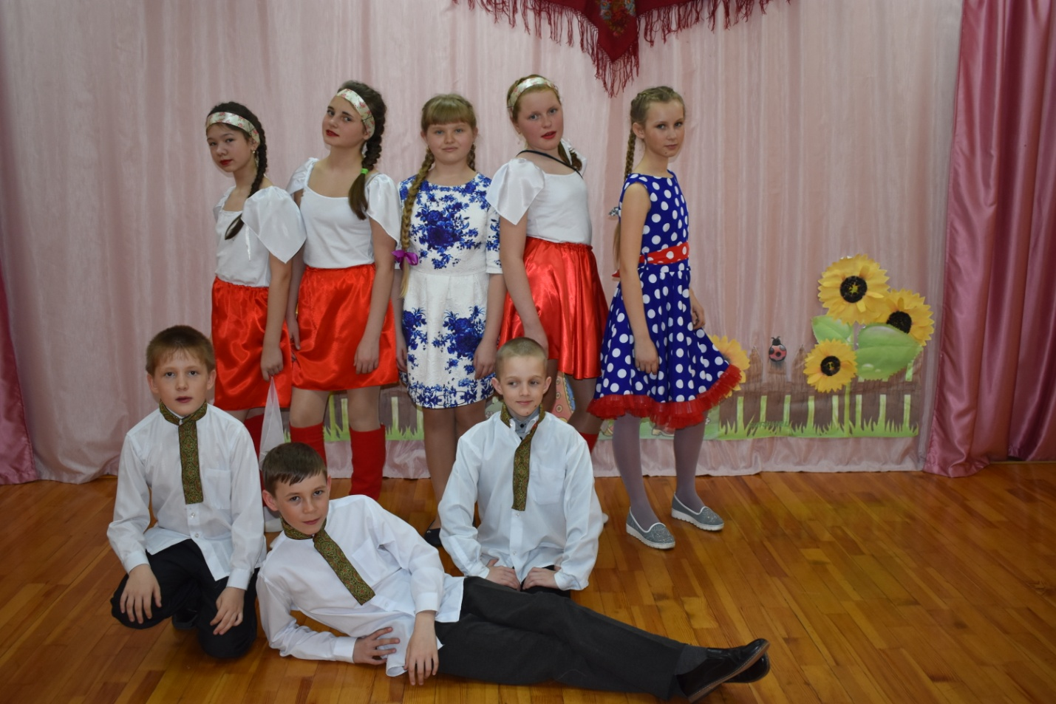
Ведущая. А, знаете ли вы, дорогие зрители и милые бабушки, что в нашей школе есть учащиеся и выпускники музыкальной школы, которые нередко для своих выступлений выбирают именно народные песни.

Бабушки вместе. Нет, не знаем.

Ведущая. А знаете ли вы, что песня «Коробейники» считается русской народной песней, хотя текст этой песни принадлежит великому русскому писателю Николаю Алексеевичу Некрасову.
Встречайте. Улитин Михаил исполнит песню «Коробейники».

Бабушка 1. Миша, ты нас поразил своим пением! Молодец!
(Награда: гостинец от бабушек)

Урок 1
Исполнители народной песни
(сопровождается показом презентации)

Ведущая:
Исполнители народной песни.

Учитель музыки: Ребята, на нашей эстраде, наряду с современными песнями, часто звучат русские народные. Вы, конечно, хорошо знаете исполнителей современной эстрадной песни. А знаете ли вы исполнителей народной песни?
Дети отвечают
На российском музыкальном Олимпе есть ряд имен, ставших для соотечественников легендарными. Сейчас мы вас с ними познакомим.

Ведущая:
Лидия Андреевна Русланова.
Лидия Русланова была одним из самых популярных исполнителей в Советском Союзе. В военные годы певица дала 1120 концертов. Именно эта русская артистка спела для бойцов Красной армии в Берлине у Рейхстага. Ее творчество стало образцом русского фольклора. Самые известные композиции в исполнении Лидии Андреевны: «Валенки, валенки», «Катюша», «На улице дождик», «Саратовские частушки».

Людмила Георгиевна Зыкина
Советская и российская певица, Герой Социалистического Труда, народная артистка Советского Союза. Лауреат Ленинской и Государственной премии имени М. И. Глинки. Художественный руководитель и солистка Государственного академического русского народного ансамбля «Россия».
На протяжении всей жизни Зыкина придерживалась народного русского стиля пения, она стала олицетворением русской песни.

Надежда Георгиевна Бабкина.
Советская и российская народная и эстрадная певица, исследовательница народной песни, педагог, депутат Московской Городской думы. Основательница и художественный руководитель ансамбля «Русская песня» и театра «Русская песня». Народная артистка РСФСР.

Надежда Никитична Кадышева
Советская и российская певица, солистка ансамбля «Золотое кольцо». Почётный гражданин Бугульмы. Народная артистка России, Народная артистка Мордовии, Заслуженная артистка Татарстана.

Пелагея Сергеевна Ханова
Эта талантливая сибирячка из г. Новосибирска — одно из лучших воплощений русского фольклора на современной сцене.Она считает, что в народном творчестве хранится наша история, то, что у нас в крови, то, что определяет нашу самобытность и спустя годы никуда не девается, остается в глубокой памяти русского человека.

Марина Владимировна Девятова
Молодая российская певица, исполнительница народных песен, лауреат международных фестивалей и конкурсов, финалистка телевизионного проекта «Народный артист-3».
В 2007 году Марина удостоилась чести выступить с песней «Катюша» на церемонии отбора страны для проведения Зимних Олимпийских игр-2014. В Гватемале российскую исполнительницу вызывали на бис 8 раз.

Ведущая. И Аллакская школа не обделена своими талантами, исполняющими народные песни и танцы.

(Видео №1. Выключи свет)

Ведущая. Музыкальный коллектив Берёзка исполнит русскую народную плясовую песню «Эх, ты Порушка-Параня».
Встречаете артистов бурными аплодисментами.

(Выступает 7 класс)

Бабушка 1. Егор, ну что, справился с волнением?
Ребята, спасибо вам за такое замечательное выступление.
(Гостинчик от бабушек)

Бабушка 2. Ну что ты снова грустная такая? Всё как мы хотели: и пляшуть и поють-то вона как!

Бабушка 1. Молодость я, Михаловна, вспомнила! Ведь тоже молода была. Бывало, пойду уточек кормить…

Бабушка 2. ААААААААААА

Бабушка 1. Что ты орёшь-то так!? Али случилось что?

Бабушка 2. Так у меня же гуси не кормлёныя. Побегу..

Бабушка 1. Да постой же ты, очумелая. Погоди же..не успеваю я…

(Видео №2. Выключи свет)

Ведущая. Русская народная детская шуточная песня «Были у бабуси..» в 1970 году побудила режиссёра Леонида Носырева к созданию замечательного мультфильма «Два весёлых гуся». Тем самым, сделав эту песню ещё более любимой и узнаваемой.
А музыкальный коллектив Сударушка конечно же не смог не исполнить её. Давайте поддержим ребят.

(Выступает 6 класс. ВЫКЛЮЧИ СВЕТ)

Бабушка 2. Ох и развеселили вы нас. А всё ж таки возле моих птичек больше, дед, не ходи – они у меня пужливыя, давеча напугал, кое-как собрала. Держите гостинчик от бабушек.
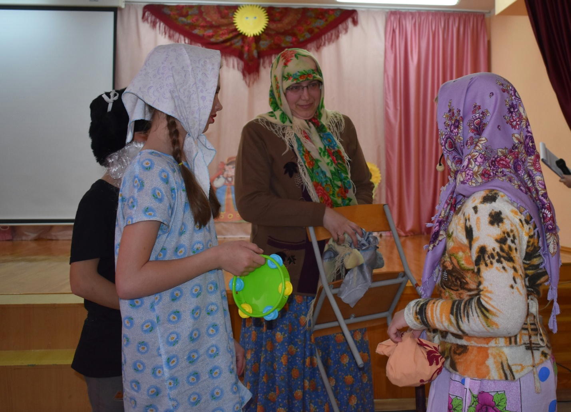

Видео «Бурлакова Фрося сдает экзамен»из к/ф «Приходите завтра»

Урок 2.
Русские народные песни.
Игра «Угадай мелодию»
Учитель музыки. Звучит известная мелодия, вы, угадав ее, подпеваете все вместе.
- Калинка – малинка
- Солдатушки – бравы ребятушки
- Валенки
- Во поле береза стояла
- Ой, да не вечер

(Ращектаев Илья читает стихотворение)
Непредсказуемый повеса март:
Гуляет и направо, и налево.
Пошел направо – замела зима,
Налево – там весна ждет королева.
Но все ж недолго им с зимой гулять,
Весна все ж победит зиму седую,
Хотя зиме уж нечего терять –
Она нам вновь послала вьюгу злую.
Но сколько бы ни злилася зима,
А красота и впрямь большая сила,
Зима позлится и уйдет сама,
Достойно и достаточно красиво.
Ведущая. Так описала борьбу зимы с весной поэт Любовь Ачёлова. А вот следующие наши артисты никак не желают прощаться ни с зимой, ни с метелями, ни со снежками…

( Видео 10 класс. Выключить свет)

Ведущая. Русская народная песня «Ой, снег-снежок…», исполняет музыкальный коллектив Марьюшка. Друзья, растопим снежок своим теплым приёмом! Встречайте…

(Выступает 10 класс)

Бабушка 1. Ух, и весёлые девчонки! Есть у меня знакомые парни добрыя для вас! Познакомить?... После фестиваля в Ватсап номерочек скину… Наигрались в снежки. …. Может, отпустим зимушку!.... Угощайтесь бабушкиными сладостями! (Гостинчик от бабушек)

Ведущая. Дорогие зрители! Назовите имена, встречающиеся в русских народных песнях. Поднимаем руку, встаем и произносим имя!
Зал произносит…………….
Ведущая. Молодцы! Очередной раз доказываете, что знаете героев Русских песен! Следующий коллектив поведует нам историю, повествующую о чарующей силе одной бравенькой девушки, имя которой вы сейчас называли. Какое именно? Наберитесь терпения – узнаем чуть-чуть позднее, ну а пока знакомимся…

(Видео. 11 класс. Выключи свет)

Ведущая. Русская народная песня «Варенька». Исполняют артисты музыкального коллектива «Ивушка». Встречаем…

(Выступает 11 класс)

Бабушка 2. Эх, жалко мне паренька! Что же Варенька парня -то высушила!? ….
Вы тоже своих пареньков также повысушили, повызнобили?........
Ну, с такой –то красотой и не мудрено!!!
Держите сладенькое, чтобы хорошели и добрели!!! (Гостинчик от бабушек)

Ведущая. Ещё одна история печальной любви привлекла внимание следующий музыкальный коллектив…
( Видео. 8 класс. Выключи свет)
Ведущая. Русскую народную песню «Лапти» исполнит музыкальный коллектив Рябинушка.
(Выступает 8 класс)
Бабушка 1. Какая любовь-то! Как у Ромео и Джульетты. Какие вы молодцы! Всю душеньку наизнанку повывернули. Волновалась, Парашка?.......... А, Андреашка? …….Ну, шагайте с богом, утешьтесь сладеньким от бабушки!
(Гостинчик от бабушек)
Сценка
На сцену выходит старшеклассница. В ушах наушники. На весь зал - современная музыка. Выбегают женщины и корят девочку за выбор музыки. Начинают петь (без музыкального сопровождения) «Ой, рябина кудрявая…». Девочка припевает вместе с женщинами. Спев, женщины уходят, девочка читает стихотворение…
Ямашева Лена
Мне кажется что будущего нет,
Его стереть сумело безразличие,
И мне уже не важен так рассвет,
День или ночь – не нахожу отличия.
Просто вся в мыслях о большой любви,
И пусть все говорят, что зря конечно,
Но чувства есть и светлые мечты,
Но как же это всё бесчеловечно.
Ведь я люблю, готова я на всё,
Пусть если надо в пропасть к нему канну,
Но он молчит, не скажет ничего,
Мне остаётся писать лишь свою драму.
Ведущая. И вновь драматичная любовь…
( Видео 9 класс. Выключи свет)
Ведущая. Музыкальный коллектив Калинушка и русская народная песня «Как хотела меня мать…»
(Выступает 9 класс)

Бабушка 2. Ну, что, девоньки, успокоились?!...
Не переживайте, у вас все будет по-другому, поверьте старенькой бабушке.
Примите гостинчик для успокоения…(Гостинчик от бабушек)

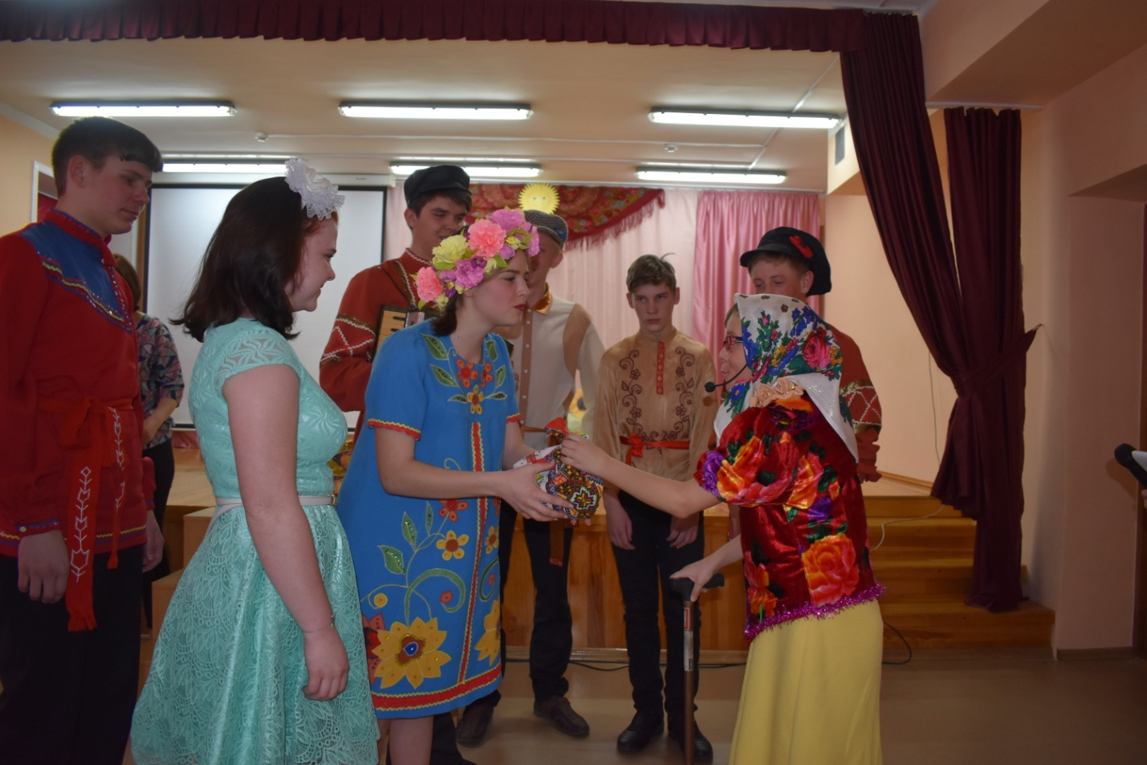

Урок 3
Русские народные инструменты
(сопровождается показом живых инструментов)

Учитель музыки: Ребята, что первым придёт вам в голову, если речь зайдёт о русских народных музыкальных инструментах?
Дети отвечают

Русские народные инструменты – настоящее достояние нашего народа. Каждый из них уникален, у каждого своя история. Названия их вы знаете, а мы сейчас проверим, сможете ли вы угадать инструмент по его звучанию.

- Гусли
Ведущая: Молодцы, это гусли! (показываем). Древнейший щипковый музыкальный инструмент, который был известен на Руси задолго до Рождества Христова.
3 интересных факта о гуслях
- Исполнитель на гуслях называется гуслист.
- У царя Ивана Грозного при дворе был ансамбль гуслистов, который его веселил.
- Ансамбль гуслистов года выступил на ступенях поверженного рейхстага в Берлине с концертом в честь победы.

- Ложки
Ведущая: Верно! Это ложки — древнейший славянский ударный музыкальный инструмент (показываем).
3 интересных факта о ложках
- Первое упоминание о деревянных ложках на Руси относится к 996 году и встречается в «Повести временных лет», где описан пир у князя Владимира.
- Специальных нотных записей для исполнения на ложках нет, поэтому искусство игры на них всецело зависит от фантазии исполнителей.
- Среди множества приемов игры на ложках самым популярным считается игра одного исполнителя на трех ложках. Две ложки закладываются между пальцами левой руки, третья находится в правой руке.

- Балалайка.
Самый известный русский инструмент, ставший одним из символов музыкального творчества русского народа.
3 интересных факта о балалайке
- Возраст самой старой балалайки больше 120 лет. Ее можно увидеть в Ульяновском музее.
- В XIX веке для поднятия боевого духа всем солдатам выдавали балалайку. После окончания службы они могли оставить ее себе.
- Русская императорская семья инициировала поездку ансамбля Василия Васильевича Андреева на Парижскую выставку, где Европа впервые услышала и увидела балалайку. Они имели огромный успех.

- Свистулька – старинный духовой Русский народный музыкальный инструмент.
3 интересных факта о свистульке
- Первые глиняные свистульки появились в VIII веке до нашей эры. В древности такие глиняные изделия использовались в религиозных культах для отпугивания нечистой силы.
- Глиняные игрушки-свистульки, как правило, лепили в виде животных, характерных для той или иной местности. Это могли быть птицы, дикие и домашние животные, а также герои народных сказок и былин.
- Наибольшее распространение получила свистулька-птичка, у которой отверстие для воздуха проделано в хвостике, а туловище представляет из себя своеобразный резонатор.

- Гармонь
Ведущая: Веро! Это гармонь! (показываем)

3 интересных фактао гармони
- В России распространено мнение, что гармонь изобретена в Германии, а в немецкой Википедии гармонь называют русским изобретением.
- Настоящий мастер делает по одной гармони в год. У гармонистов считается, что купить гармонь работы известного мастера – это как купить мерседес. Только машина с годами дешевеет, а такая гармонь – дорожает.
- В годы Великой Отечественной войны на фронт были отправлены десятки тысяч гармоней для поднятия боевого духа русских солдат.

Дорогие зрители, сегодня тот редкий день, когда мы сможем услышать этот замечательный инструмент вживую благодаря Александру Леонидович Мигунову. Поприветствуем нашего дорогого гостя!
(Выступает Александр Леонидович - гармонист)
Бабушка 2. Ну, что, Ярославна, довольна!!!
Бабушка 1. Да, не обманула нас Карина - Аллакская земля полнится талантами музыкального народного творчества!!!
Бабушка 2. А мы что же ничего не исполним?!
Бабушка 1. Русские!
Бабушка 2. Народные!
Бабушки вместе. Частушки
(Исполняют частушки под гармонь)

Ведущая. Ну, вот и всё - подошёл к концу наш фестиваль!
Низкий поклон вам, добрые люди!
Счастья, здоровья и долгих вам лет…
Разве за песни кто нас осудит?
Раз нету песен – и жизни нет.
Над головою чистого неба
Нам бы хотелось вам пожелать,
Славы, сытного хлеба,
С песнями жить и не унывать!!!

